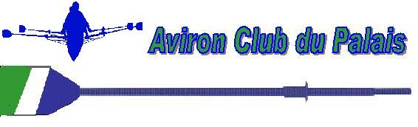
FICHE MEDICALE

Nom et Prénom……………………………………………………….……….

Adresse………………………………………………………………………...

Ville……………………………….………………..Code postal……………..

Médecin et personnes à joindre en cas d'accident :

………………………………………………………………………………....

…………………………………………………………………………………

…………………………………………………………………………………

Allergies et soins à ne pas administrer :

…………………………………………………………………………...…….

…………………………………………………………………………………

Je soussigné(e) ………………………………………………………………..

Autorise en cas de nécessité, les responsables de l'Aviron Club du Palais, à faire pratiquer les interventions d'urgence suivant les prescriptions médicales.

Le Palais/ Vienne, le …………………………………

Signature :

